Приложение №4
«Кубок Черного моря» 2023 г.

Каждый участник Всероссийских соревнований по киокусинкай «Кубок Черного моря» должен иметь индивидуальное защитное снаряжение и представить его для проверки на комиссии по допуску.

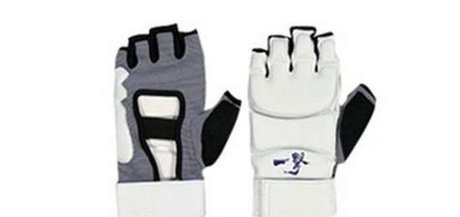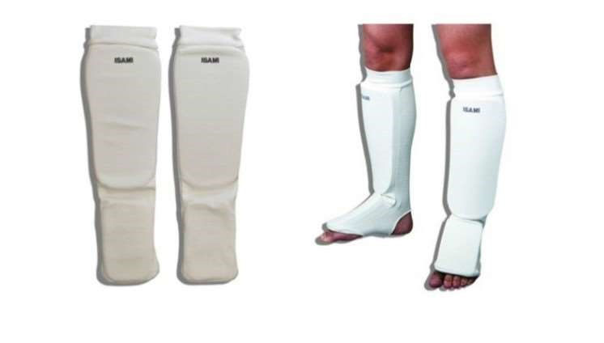

1. Защита стопа-голень, чулочного типа, белая. 2. Накладки на руки, перчатки-шингарды белые, с защитой суставов

3. Шлем. 4. Защита на пах.

5. Протектор на грудь установленного образца, белый, живот должен быть открыт.

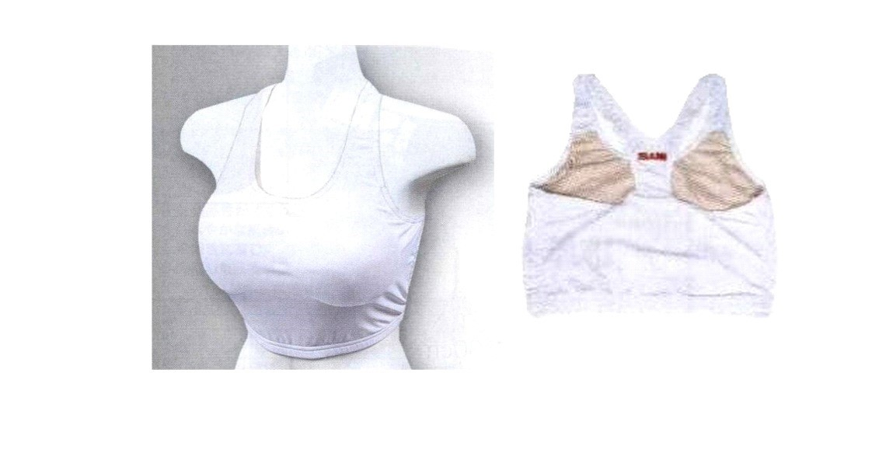

Внимание! Жилеты для участников поединков 8-9, 10-11 лет будут предоставляться организаторами.

